
Rev 22:1 En hy het my getoon ‘n suiwer rivier van die water van die lewe, helder soos kristal, wat uitstroom uit die troon van God en van die Lam.

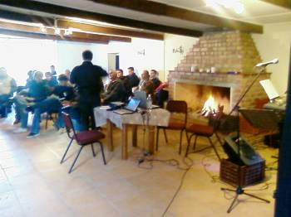
Dit was ‘n woelige 2 weke in Kruispad se dagboek, maar ons loof die Here vir wonderwerk op wonderwerk!!!

MANNEKAMP vir CHRISTUS
ROBERTSON, 21-23 AUG ‘09
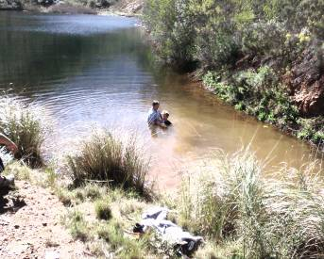
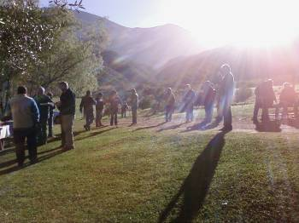
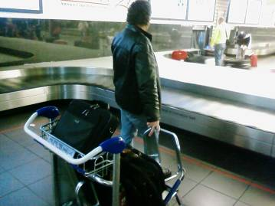
Dit was regtig vir ons ‘n geloofsaak om hierdie kamp in te pas net voor ons jaarlikse Profetiese Vrouekonferensie in Deo Gloria en ons het eers vir die Here klomp verskonings voorgegooi. Ons bakkie se toestand te swak en, en en.... maar nou ja, toe moes ons Vrydag oggend 5H55 (grace upon grace upon grace!) die vliegtuig klim Kaap toe! Julie en Nick, baie dankie dat ons by julle kon oorslaap Donderdagaand in Pretoria! Musiekland in Robertson het vir ons voorsien van klank en instrumente, nou ja, uitkom kans was daar nie vir ons nie! Ons is egter so dankbaar dat ons kon deel wees van soveel manne se lewens wat ‘n 180 grade draai gemaak het! Dit was ’n klein, intieme groepie manne, maar met ’n groot verwagting. Die vuurtjie in die kaggel, en glo my hy was warm gestook by rukke, was nie naastenby so warm soos die vuur van God se krag en salwing wat gebrand het nie! Dankie vir Vic de Kok van Voluit vir Jesus en Johnny Klopper, God se lawyer-profete-seun saam met wie ons hierdie manne kon inlei in ’n nuwe, dieper verhouding en van hulle kon doop in die naam van Jesus Christus! Chris van Wyk en André Blom was die koördineerders van hierdie kamp en ons salueer die pragtige gees en gesindheid waarmee hul dit gedoen het. Julle het ’n groot aandeel en jul beloning sal groot wees! O ja, dis die mooiste landskap met die lekkerste kos!!! En ...Francois het darem hopelik sy vrees vir vlieg oorwin na dese!!!

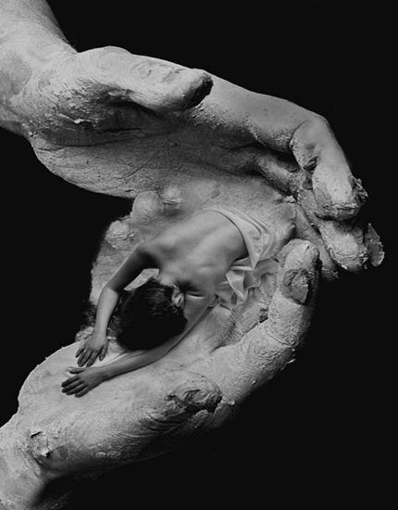
DIEFSTAL RED ’N VROU SE SIEL!!
(René vertel)
Ek en Sonja was Vrydag 28/8 in Klerksdorp vir besigheid en moes by die skryfbehoeftes winkel stop vir goed vir die opkomende vrouekamp. Toe ons uit @Office kom, was die Isuzu se deurslot aan my bestuurskant oopgebreek, maar ons het aanvanklik niks vermis nie. Gister oggend ontdek ek toe dat die GPS en Francois se beursie met sy lisensie weg is! Gaan toe polisiestasie toe hier in Stilfontein om ’n klag te lê en ’n swart konstabel vrou help my met my verklaring. Sy sien toe ek is in die bediening en begin my uit te vra oor die Here. Later sê sy vir my dat sy nog eendag seker ook die Here sal aanneem, maar dat sy nog te veel vol verkeerde dinge is! Ek vra haar toe of sy nie sommer daar en dan ’n keuse wil maak nie en nou ja, nodeloos om te sê, sy neem Jesus Christus net daar aan voor al die ander konstabels! Dit was awesome en geen GPS of geld kan gemeet word aan die waarde van 1 siel nie. Dankie Here dat U ALLES ten goede laat meewerk vir hulle wat U liefhet!

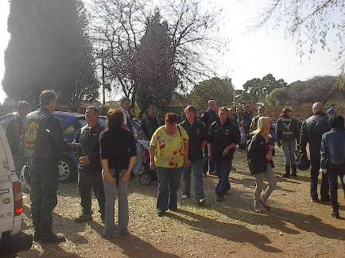
NWBA BIKERS CHURCH RUN
CHURCH RUN 30STE AUGUSTUS

DEATH! God or Satan?
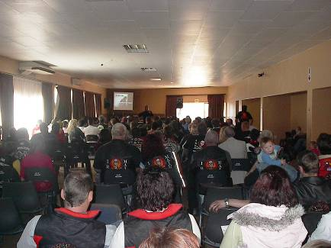
Dit was die tema vir Sondag 30 Augustus vir die NWBA se twee-weeklikse church run. Francois het sy voelers al die afgelope maand uitgesteek na ander bedienaars oor hierdie sensitiewe tema en die antwoorde was keer op keer: “Kry ‘n ander tema!” Nou ja, dit sê jy nie vir ’n VandenBergh nie! As God gepraat het, dan beweeg jy en Francois het werklik ure omgesit in sy kantoortjie en met hierdie vraag geworstel voor die Here: “Wie maak dood? God of Satan? Hoekom sterf babatjies en jong kinders? Wat se rol speel satan?
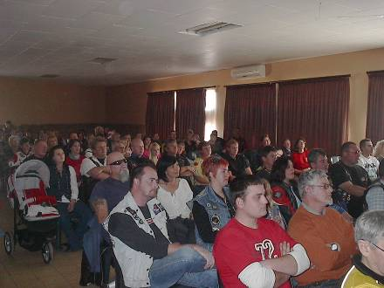
Dit was ’n Sondag wat ons lank nog sal onthou! Daar was ongeveer bikers en non-bikers byeen en Francois het hierdie gedeelte vir hul skrif vir skrif oopgebreek. Ons loof die Here vir 18 mense wat hul lewens vir Jesus Christus gegee het sodat hulle die EWIGE LEWE kan smaak en nie die EWIGE DOOD hoef in te gaan nie!
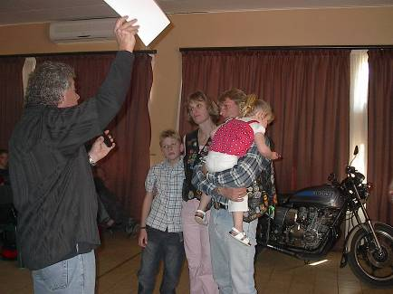
Hierdie teaching sal binnekort op ons website beskikbaar wees vir die wat dit graag verder wil bestudeer om ander mense te leer dat satan die vader van die leuen is en die mensemoordenaar was reg van die begin af!
LIZANDRE BRENCE ROSSOUW WORD TOEGEWY AAN DIE HERE!
Dit was vir ons ’n groot oomblik en voorreg om hierdie pragtige blondekop dogtertjie aan die Here toe te wy Sondag. Sy is amptelik die eerste kindjie wat in die NWBA Bikers Church toegewy is en ons loof die Here vir haar ouers, André & Liezl wat hierdie groot stap gedoen het. Mag jul haar sien opgroei as ’n dogter van God en mag julle as gesin God se guns in oorvloed ervaar op jul nuwe lewe wat voorlê. As die Here wil, gaan ons DV 27 Sept hierdie twee pragtige mense doop volgens God se opdrag in Matt 28:19. Ré, hul seun het ook gister sy lewe vir Jesus gegee en ons is so trots op hierdie jong seun wat nie skaam was om op te staan en in die openbaar sy verklaring as kind van God te maak nie!
VOLGENDE CHURCH RUN – 13 SEPT (ons eerste LENTEDIENS!!!)
10h00 weer by die ou Volksaal in Stilfontein
Bid asb vir ons hierdie komende WEEK EN NAWEEK Dit is ons jaarlikse Profetiese Vrouekamp in Deo Gloria, Barkley-West!

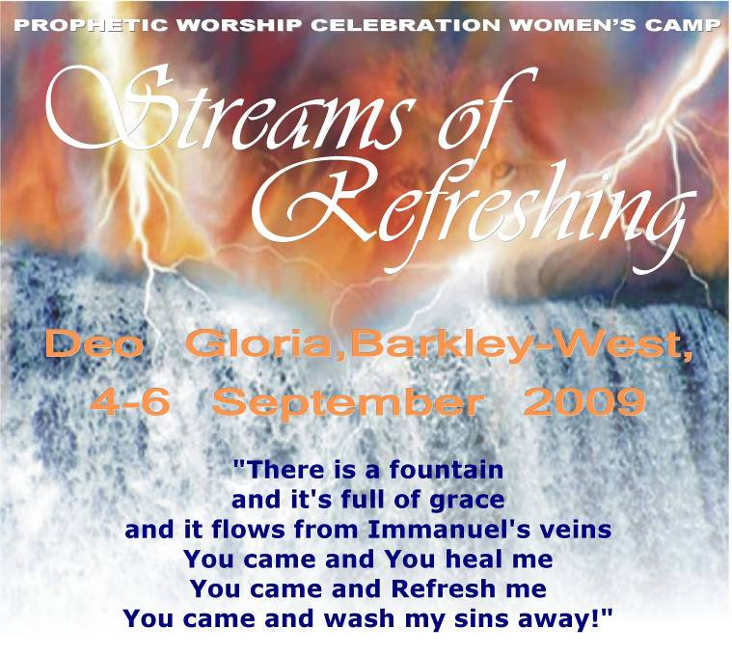
Die salwing het so 3 dae terug sterk begin vloei tydens ons voorbereiding en ons dink nie regtig ons weet wat werklik besig is om in die geesdimensie plaas te vind nie. Die Woord van God kom van alle oorde na ons toe aan en ons besig, hierdie is ’n EINDTYD KAMP!

ONS DANK GOD VIR ELKEEN WAT ’N VROU/E GEBORG HET! ONS HET LETTERLIK WAGLYSTE VAN VROUE WAT NET WAG DAT ONS HUL DIE GOEIE NUUS MOET GEE. AS JY NOG GELEI VOEL OM TE SAAI OP HIERDIE VRUGBARE GROND, KONTAK ONS ASB VANDAG NOG! ONS KON ALREEDS 35 VROUE BORG EN ONS PRYS DIE HERE VIR HIERDIE SAAD!!!
Vroue, daar is nog etlike plekke beskikbaar op die buste vanaf Pretoria en Vanderbijlpark, dus bespreek gou. Ons vertrek DV Dinsdag en sal graag die reelings wil afhandel voor ons vertrek. Daar is nie sterk selfoon opvang by die kampgronde nie, maar ons kan van tyd tot tyd boodskappe stuur en ontvang.
Gaan na www.crossroad-ministries.co.za vir meer inligting en besprekings!

Elke siel wat ons kon bedien en wat verander is deur God se krag in ons hierdie afgelope 2 weke , het u as koning deel aan!
“Dankie Here dat U ons Herder is en dat U voorsien as ons in U wil lewe. Seën elkeen wat deel is van U meestersplan om Kruispad Bediening te beskerm deur hul finansies om so U werk te doen tot U ons kom haal! Amen”
Debietorderstelsel beskikbaar indien u belangstel om deel te word van die R55.00 p/m KRUISPAD KONINGS stelsel.
Ons heg die Stratcol Vorm & Inligtings Blad aan en u is welkom om dit te voltooi en te faks na
086 622 5363
ONTHOU!
ONS NUUSBRIEWE IS BESKIBAAR OP ONS WEBSITE!
www.crossroad-ministries.co.za

GEBEDSVERSOEKE OF NUUS KAN OOK OP ONS WEBWERF GESTUUR WORD – GAAN NA “CONTACT US” EN POS U VERSOEK!

